《油菜秸秆为添加料层架栽培鸡腿菇
技术规范》编制说明

标 准 名 称：油菜秸秆为添加料层架栽培鸡腿菇技术规范
项 目 编 号： QHNX67-2025/QAS-JH26-2025
制、修订类型： 制订
主要起草单位： 青海省农林科学院
协作单位：民和县润泽农业开发有限公司、青海丰之源农牧科技发展有限公司、青海省农业技术推广总站
归 口 单 位： 青海省农学会
起草时间： 2025年08月---2026年12月

《油菜秸秆为添加料层架栽培鸡腿菇技术规范》
团体标准编制说明
一、工作简况
（一）任务来源
2024年7月30日，由青海省农林科学院申请青海省团体标准的申请，青海省农学会批准立项。根据青海省农学会和青海省标准化协会联合下达的《关于下达2025年团体标准项目计划的通知》（青农字[2025] 16号）和（青标协字[2025] 152号），批准《油菜秸秆为添加料层架栽培鸡腿菇
技术规范》（QHNX67-2025/QAS-JH26-2025）团体标准的制定。
（二）起草单位、协作单位
起草单位：青海省农林科学院
协作单位：民和县润泽农业开发有限公司、青海丰之源农牧科技发展有限公司、青海省农业技术推广总站
（三）主要起草人
姓名 | 性别 | 职务/职称 | 工作单位 | 任务分工
张洋 | 男 | 副研究员 | 青海省农林科学院 | 总负责
李松龄 | 男 | 研究员 | 青海省农林科学院 | 3、4、5章
王亚艺 | 女 | 副研究员 | 青海省农林科学院 | 3、4、5章
徐鸿雁 | 女 | 副研究员 | 青海省农林科学院 | 5、6、7章
张荣 | 女 | 研究员 | 青海省农林科学院 | 6、7章
胥婷婷 | 女 | 助理研究员 | 青海省农林科学院 | 6、7章
孟清 | 女 | 助理研究员 | 青海省农林科学院 | 7、8章
李铂坤 | 男 | 助理研究员 | 青海省农林科学院 | 8、9章
柳红 | 柳红 | 高级农艺师 | 青海省农业技术推广总站 | 8、9章
郭新志 | 男 | 无 | 民和县润泽农业开发有限公司 | 9、10章
汪元武 | 男 | 农艺师 | 青海丰之源农牧科技发展有限公司 | 9、10章
王林业 | 男 | 农艺师 | 青海丰之源农牧科技发展有限公司 | 9、10章
二、制定（修订）标准的必要性和意义
我省油菜等农作物种植面积大，秸秆资源丰富，但是利用率不高，部分被焚烧，由此造成了大气的污染和资源的浪费，如何有效的将这些农业资源废弃物变废为宝、二次利用是目前急需解决的问题。我省地处青藏高原，海拔高，气候冷凉，不仅为食用菌生长提供了良好的生态条件，而且为食用菌栽培提供了丰富的原材料资源。因此，如何降低生产成本，使原料本地化就迫在眉睫。本标准制定后，解决油菜秸秆资源化利用问题，推进油菜秸秆肥料化、原料化综合利用，加快形成绿色生产方式，持续推动再生资源回收利用，畅通种养循环路径，发展循环农牧业。同时，实现绿色生产、节本增效、提质增效，进而推动农产品产业升级和农业可持续发展。
青海省政府发布的《青海省人民政府办公厅关于印发青海省食用菌产业发展三年行动计划（2023-2025年）的通知》、《青海省人民政府办公厅关于加快推进高原冷凉蔬菜产业发展的实施意见 (青政办〔2023〕29号)》等，扎实开农业资源废弃物资源化利用，大力推进食用菌产业等技术措施。为本标准的制定提供了政策支持。
目前，青海省尚没有明确规定的油菜秸秆为添加料层架栽培鸡腿菇技术规范。《油菜秸秆为添加料层架栽培鸡腿菇技术规范》团体标准，一方面，采用层架栽培的方式，解决了因生产食用菌占用耕地的问题，提高了土地的利用率。另一方面，降低了食用菌生产的原料费用，达到了节本增效的目的。同时，可以为油菜秸秆为添加料层架栽培鸡腿菇技术的标准化、规范化生产提供科学可行的技术依据。

三、主要起草过程
（一）前期研究基础
近几年来，项目组成员主要从事农作物秸秆基质化栽培食用菌相关工作，开展了大量的食用菌试验研究与示范，积累了大量的试验数据和相关技术成果。以上工作的开展，为本团体标准的制定提供大量、翔实的实验数据和大面积推广应用资料，为制定本团体标准打下了坚实的基础。
（二）成立起草小组，开展基础工作
本标准的编制工作从2025年3月开始，由青海省农林科学院组织相关专业技术人员形成团体标准编制小组。该标准立项后，标准制定小组立即着手进行关鸡腿菇生产技术方面的调研及国家标准、团体标准、地方标准查新工作，在大量收集、整理和分析油菜秸秆为原料层架栽培鸡腿菇有关的技术资料，并按制定团体标准的要求进行分类整理、同时进行了实地调研，了解油菜秸秆为添加料层架栽培鸡腿菇技术规范最新的生产实践经验，为科学制定标准奠定了良好的基础，使本标准具有广泛地代表性和实用性。
（三）明确编制提纲，确定标准框架
在拟订标准编制工作进度后，在前期开展了鸡腿菇不同物料配比、不同发酵方式、不同栽培方式等方面的研究，最终总结出油菜秸秆为添加料层架栽培鸡腿菇生产技术模式。制定小组通过认真研究讨论，提出了制定提纲，敲定了制定规范的框架。
（四）起草标准文本，征求意见并形成标准送审稿
2025年4月，起草人员认真查阅了标准修订的有关文件，对标准的格式、内容、术语表达方式等进行了深入学习，起草了《油菜秸秆为添加料层架栽培鸡腿菇技术规范》团体标准初稿。2025年5月，起草小组成员根据试验研究、验证与示范结果，对标准的草案进行了数次修改，形成了《油菜秸秆为添加料层架栽培鸡腿菇技术规范》团体标准征求意见稿。2025年7-8月完成征求意见工作，广泛征求了我省来自农业生产、科研和推广单位的相关专家的意见。在此基础上，对专家的意见进行了梳理汇总，形成了12条修改意见，无重大意见分歧，全部采纳，并按照专家提出的意见与建议对标准进行了认真修改，形成了《油菜秸秆为添加料层架栽培鸡腿菇技术规范》团体标准送审稿。《油菜秸秆为添加料层架栽培鸡腿菇技术规范》团体标准送审稿专家意见汇总表见附件1。
（五）标准审查
2025年10月21日，青海省农学会按照团体标准审查程序要求，组织召开了《油菜秸秆为添加料层架栽培鸡腿菇技术规范》团体标准审查会。会议邀请了青海大学、青海省农业技术推广总站、青海省农林科学院、青海省标准化研究所5位专家形成了专家审查委员会。专家在听取汇报、审查材料和质询答疑的基础上，专家审查委员会经表决，同意通过终审,并提出修改意见。在此基础上，对5位专家的意见进行了梳理汇总，形成了10条修改意见，全部采纳，并按照专家的意见和建议完成了修改，《油菜秸秆为添加料层架栽培鸡腿菇技术规范》团体标准审查会专家意见汇总处理表见附件2。
四、制定（修订）标准的原则和依据，与现行法律、法规、标准的关系(必要项)
（一）制定原则
本标准的整个起草过程严格按照工作计划进行，并遵循“科学性、合理性、先进性、实用性、普遍性”原则。
（二）制定依据
本标准严格遵循GB/T 1.1-2020《标准化工作导则 第1部分：标准化文件的结构和起草规则》所规定的要求和规定编写标准内容。
（三）与现行法律、法规、标准的关系
该团体标准严格按照国家标准的相关规定和青海省农学会的管理办法，根据GB/T 1.1-2020标准化工作导则中标准的结构和编写规则、标准中规范性技术要素内容的确定方法进行编写。查询了与鸡腿菇栽培技术相关的国家标准、行业标准、地方标准，相关标准有《鸡腿菇秸秆栽培技术规程》（DB43/T 2711-2023）、《鸡腿菇种植技术规程》（DB43/T 2418-2022）、《鸡腿菇高效栽培技术规程》（DB15/T 2543—2022）、《洞栽鸡腿菇安全优质生产技术规程》（DB37/T 1528—2020）、《鸡腿菇栽培技术规范》（DB41/T 1701-2018）、《鸡腿菇发酵料袋式栽培技术规程》（DB21/T 2801-2017）。本次制定的团体标准主要突出油菜秸秆为添加料层架栽培鸡腿菇生产技术，与现行的标准不重复，与有关法律、法规、规章和请执行标准的关系无任何冲突。
五、主要条款的说明
（一）油菜秸秆替代棉籽壳对鸡腿菇生长的影响
1、材料与方法
供试菌株鸡腿菇（Coprinus comatu），油菜秸秆取自青海省农户种植的油菜。
2、试验方案

表1不同鸡腿菇栽培料配方
处理编号 | 油菜秸秆生料（斤） | 棉籽壳 | 麸皮 | 石灰+石膏 | 总重
处理编号 | 油菜秸秆生料（斤） | （斤） | （斤） | （斤） | （斤）
CK | 0 | 88 | 10 | 2 | 100
1 | 20 | 68 | 10 | 2 | 100
2 | 40 | 48 | 10 | 2 | 100
3 | 60 | 28 | 10 | 2 | 100
4 | 88 | 0 | 10 | 2 | 100
3、制备方法
泡料——建堆——翻堆——铺料接种——发菌——覆土——出菇。
4、试验结果
（1）不同处理对发酵料堆制温度的影响
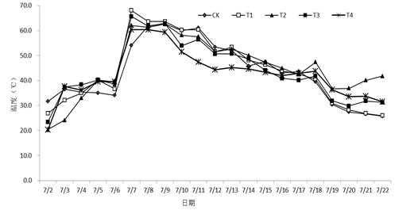
图1 不同处理对发酵料堆制温度的影响
由图1中可以看出，各处理发酵料堆制温度呈先增加后降低的趋势。堆制第6天，T1-T4处理温度达到60℃以上，且T1处理温度最高，为68.1℃；CK处理温度达到50℃以上，为54.2℃。T1处理，温度达到60℃以上5天，温度达到50℃以上7天；CK处理，温度达到60℃以上4天，温度达到50℃以上7天；T2、T3处理，温度达到60℃以上3天，温度达到50℃以上7天；T4处理，温度达到60℃以上2天，温度达到50℃以上4天。T4处理9天，温度降至50℃以下；其他各处理堆制13天，温度降至50℃以下。
（2）鸡腿菇生料盘装覆土层架式栽培
表2不同处理对菌丝生长速率的影响
处理 | 建堆  时间 | 装盘  时间 | 发酵料高  度（mm） | 菌丝长  满时间 | 菌丝长  满天数  （d） | 菌丝生  长速率  （mm/d） | 出菇  时间 | 出菇  天数
T1 | 7.1 | 7.22 | 100 | 8.5 | 15 | 6.67 | 8.16 | 26
T2 | 7.1 | 7.22 | 100 | 8.8 | 18 | 5.56 | 8.26 | 36
T3 | 7.1 | 7.22 | 100 | 8.15 | 25 | 4.00 | 8.30 | 40
T4 | 7.1 | 7.22 | 100 | 8.17 | 27 | 3.70 | 9.3 | 44
CK | 7.1 | 7.22 | 100 | 8.11 | 21 | 4.76 | 8.25 | 35
由表2中可以看出，T1处理菌丝生长速率最快，为6.67 mm/d；T4处理菌丝生长速率最慢，为3.70 mm/d。CK处理菌丝生长速率低于T1和T2处理，但高于T3和T4处理。T1处理菌丝生长速率较CK处理增加1.90 mm/d，增加率为40%；T2处理菌丝生长速率较CK处理增加0.79 mm/d，增加率为16.67%。
T1处理出菇时间最短，为26天；T4处理出菇时间最长，为44天。CK处理出菇时间高于T1，但低于T2、T3和T4处理。T1处理较CK处理出菇时间缩短9天。
（3）不同处理对菇型指数的影响

表3不同处理对菇型指数的影响
处理 | 菇高  （cm） | 菌盖最大直  径（cm） | 柄粗  （cm） | 菌盖厚度  （cm） | 单菇重  （g）
T1 | 14.36 | 2.75 | 1.74 | 5.46 | 46.63
T2 | 12.32 | 2.61 | 1.86 | 5.01 | 44.90
T3 | 12.65 | 2.53 | 1.56 | 5.15 | 40.36
T4 | 11.88 | 2.49 | 1.91 | 5.21 | 37.88
CK | 12.34 | 2.79 | 1.69 | 4.95 | 36.50
由表3中可以看出，T1处理菇高最高，为14.36 cm；T4处理菇高最低，为11.88 cm。T1处理菇高较CK处理增加2.02 cm，增加率为16.39%；T3处理株高较CK处理增加0.31 cm，增加率为2.55%；T2和T4处理菇高较CK处理均降低。
T4处理柄粗最粗，为1.91 cm；T3处理柄粗最细，为1.56 cm。T4处理柄粗较CK处理增加0.22 cm，增加率为12.69%；T1处理柄粗较CK处理增加了0.05 cm，增加率为2.78%；T3处理柄粗较CK处理降低。
CK处理菌盖最大直径最大，为2.79 cm；T1处理菌盖最大直径次之，为2.75 cm；T4处理菌盖最大直径最小，为2.49 cm。T1处理菌盖厚度最厚，为5.46 cm；CK处理菌盖厚度最薄，为4.95 cm。T1处理菌盖厚度较CK处理增加0.52 cm，增加率为10.42%。各处理菌盖厚度均高于CK处理。
T1处理单菇重最重，为46.63 g；CK处理单菇重最小，为36.50 cm。随着秸秆替代棉籽壳量的增加，单菇重呈下降的趋势。T1处理单菇重较CK处理增加10.13 g，增加率为27.77%。各处理单菇重均高于CK处理。
（4）不同处理对鸡腿菇产量的影响
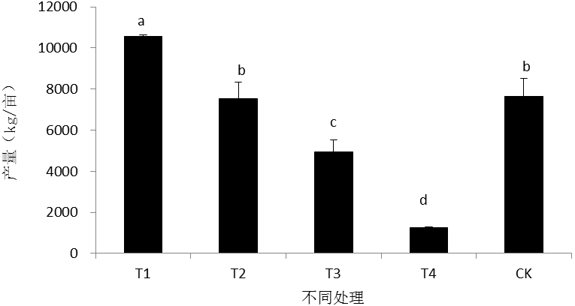

图2 不同处理对鸡腿菇产量的影响
由图2中可以看出，T1处理鸡腿菇产量显著高于其他处理，T4处理鸡腿菇产量显著低于其他处理。T1处理下，鸡腿菇产量为10572 kg/亩，较CK处理增产2912 kg/亩，增产率为38.02%；CK处理除了与T2处理差异不显著，但显著高于T3和T4处理。
4、结论
鸡腿菇生料盘装覆土层架式栽培最佳配方：油菜秸秆20%，棉籽壳68%，麦麸10%，石灰1%,石膏1%。可提高菌丝生长速率、菇型指数和产量，缩短出菇时间。
（二）鸡腿菇生料袋装埋地栽培
1、试验结果

（1）不同处理对菌丝生长速率的影响
表4不同处理对菌丝生长速率的影响
处理 | 装袋  时间 | 发酵料高  度（mm） | 菌丝长  满时间 | 菌丝长  满天数  （d） | 菌丝生  长速率  （mm/d） | 出菇  时间 | 埋袋  时间 | 出菇  天数
T1 | 7.24 | 250 | 8.4 | 11 | 22.73 | 9.12 | 8.11 | 26
T2 | 7.24 | 250 | 8.7 | 14 | 17.86 | 9.14 | 8.11 | 36
T3 | 7.24 | 250 | 8.7 | 14 | 17.86 | 9.20 | 8.11 | 40
T4 | 7.24 | 250 | 8.9 | 16 | 15.63 | 9.22 | 8.11 | 44
CK | 7.24 | 250 | 8.6 | 13 | 19.23 | 9.16 | 8.11 | 35
由表4中可以看出，T1处理菌丝生长速率最快，为22.73 mm/d；T4处理菌丝生长速率最慢，为15.63 mm/d。CK处理菌丝生长速率低于T1，但高于T2、T3和T4处理。T1处理菌丝生长速率较CK处理增加3.50 mm/d，增加率为18.18%。
T1处理出菇时间最短，为33天；T4处理出菇时间最长，为43天。CK处理出菇时间高于T1和T2处理，但低于T3和T4处理。T1处理较CK处理出菇时间缩短4天。
（2）不同处理对菇型指数的影响
表5不同处理对菇型指数的影响
处理 | 菇高  （cm） | 菌盖最大直  径（cm） | 柄粗  （cm） | 菌盖厚度  （cm） | 单菇重  （g）
T1 | 14.01 | 2.73 | 1.64 | 5.55 | 50.25
T2 | 13.59 | 2.86 | 1.77 | 5.46 | 47.51
T3 | 11.55 | 2.71 | 1.62 | 4.50 | 42.15
T4 | 11.15 | 2.29 | 1.53 | 4.46 | 39.35
CK | 13.30 | 2.70 | 1.65 | 5.45 | 48.88
由表5中可以看出，T1处理菇高最高，为14.01 cm；T4处理菇高最低，为11.15 cm。T1处理菇高较CK处理增加0.71 cm，增加率为5.34%；T2处理株高较CK处理增加0.29 cm，增加率为2.18%；T3和T4处理菇高较CK处理均降低。
T2处理柄粗最粗，为1.77 cm；T4处理柄粗最细，为1.53 cm。T2处理柄粗较CK处理增加0.11 cm，增加率为6.85%。其他处理柄粗较CK处理降低。
T2处理菌盖最大直径最大，为2.86 cm；T1处理菌盖最大直径次之，为2.73 cm；T4处理菌盖最大直径最小，为2.29 cm。T2处理菌盖最大直径较CK处理增加0.16 cm，增加率为6.05%；T1处理菌盖最大直径较CK处理增加了0.04 cm，增加率为1.37%。
T1处理菌盖厚度最厚，为5.55 cm；T2次之，为5.46 cm；T4处理菌盖厚度最薄，为4.46 cm。T1处理菌盖厚度较CK处理增加0.10 cm，增加率为1.92%；T2处理菌盖厚度较CK处理增加0.10 cm，增加率为1.92%；其他处理菌盖厚度较CK处理降低。
T1处理单菇重最重，为50.25 g；T4处理单菇重最小，为39.35 cm。随着秸秆替代棉籽壳量的增加，单菇重呈下降的趋势。T1处理单菇重较CK处理增加1.37 g，增加率为2.80%。其它各处理单菇重均低于CK处理。
（3）不同处理对鸡腿菇产量的影响

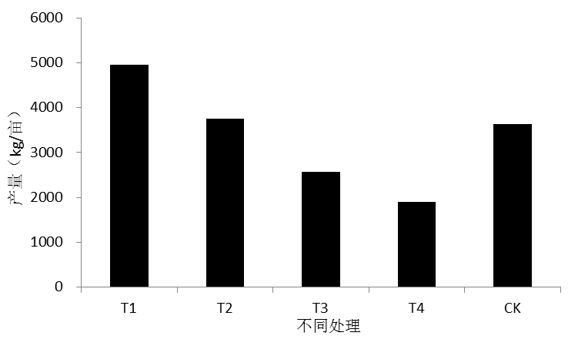

图3不同处理对鸡腿菇产量的影响
由图3中可以看出，T1处理鸡腿菇产量高于其他处理，T4处理鸡腿菇产量低于其他处理。T1处理下，鸡腿菇产量为4952 kg/亩，较CK处理增产1315 kg/亩，增产率为36.14%；T2处理下，鸡腿菇产量为3749 kg/亩，较CK处理增产112 kg/亩，增产率为3.08%。CK处理高于T3和T4处理。
2、结论
鸡腿菇生料袋装埋地栽培最佳配方：油菜秸秆20%，棉籽壳68%，麦麸10%，石灰1%，石膏1%。可提高菌丝生长速率、菇型指数和产量，缩短出菇时间。
（三）鸡腿菇熟料袋装埋地栽培
1、试验结果
（1）不同处理对菌丝生长速率的影响

表6不同处理对菌丝生长速率的影响
处理 | 装袋  时间 | 发酵料高  度（mm） | 菌丝长  满时间 | 菌丝长  满天数  （d） | 菌丝生  长速率  （mm/d） | 出菇  时间 | 埋袋  时间 | 出菇  天数
T1 | 7.24 | 250 | 8.7 | 14 | 17.86 | 9.8 | 8.11 | 29
T2 | 7.24 | 250 | 8.5 | 12 | 20.83 | 9.4 | 8.11 | 25
T3 | 7.24 | 250 | 8.7 | 14 | 17.86 | 9.9 | 8.11 | 30
T4 | 7.24 | 250 | 8.9 | 16 | 15.63 | 9.13 | 8.11 | 34
CK | 7.24 | 250 | 8.7 | 14 | 17.86 | 9.6 | 8.11 | 27
由表6中可以看出，T2处理菌丝生长速率最快，为20.83 mm/d；T4处理菌丝生长速率最慢，为15.63 mm/d。T2处理菌丝生长速率较CK处理增加2.98 mm/d，增加率为16.67%。
T2处理出菇时间最短，为25天；T4处理出菇时间最长，为34天。CK处理出菇时间高于T2处理，但低于T1、T3和T4处理。T2处理较CK处理出菇时间缩短2天。
（2）不同处理对菇型指数的影响
表7不同处理对菇型指数的影响
处理 | 菇高  （cm） | 菌盖最大直  径（cm） | 柄粗  （cm） | 菌盖厚度  （cm） | 单菇重  （g）
T1 | 13.79 | 2.75 | 1.69 | 5.13 | 47.98
T2 | 14.01 | 2.77 | 1.73 | 5.30 | 56.92
T3 | 11.30 | 2.56 | 1.70 | 4.59 | 44.90
T4 | 11.87 | 2.39 | 1.66 | 4.88 | 40.93
CK | 14.18 | 2.74 | 1.71 | 5.19 | 45.51
由表7可以看出，CK处理菇高最高，为14.18 cm；其次为T2处理，为14.01；T3处理菇高最低，为11.30 cm。
T2处理柄粗最粗，为1.72 cm；T4处理柄粗最细，为1.66 cm。T2处理柄粗较CK处理增加0.01 cm，增加率为0.76%。其它处理较CK处理柄粗降低。
T2处理菌盖最大直径最大，为2.77 cm；T1处理菌盖最大直径次之，为2.75 cm；T4处理菌盖最大直径最小，为2.39 cm。
T2处理菌盖厚度最厚，为5.30 cm；T3处理菌盖厚度最薄，为4.59 cm。T2处理菌盖厚度较CK处理增加0.11 cm，增加率为2.05%。CK处理菌盖厚度高于T1和T2处理，但低于T3和T4处理。
T2处理单菇重最重，为56.92 g；T4处理单菇重最小，为40.93 cm。随着秸秆替代棉籽壳量的增加，单菇重呈下降的趋势。T2处理单菇重较CK处理增加11.40 g，增加率为25.05%；T1处理单菇重较CK处理增加2.46 g，增加率为5.41%。其它处理较CK处理单菇重降低。
（3）不同处理对鸡腿菇产量的影响
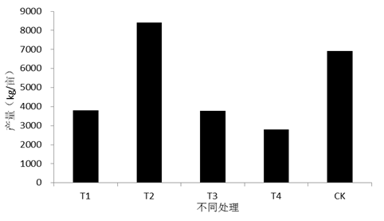
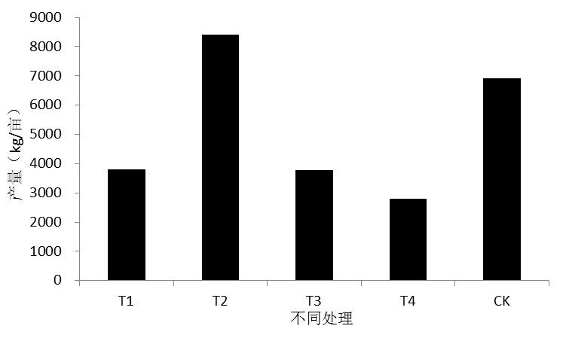

图4 不同处理对鸡腿菇产量的影响
T2处理鸡腿菇产量高于其他处理，T4处理鸡腿菇产量低于其他处理。T2处理下，鸡腿菇产量为8416 kg/亩，较CK处理增产1505kg/亩，增产率为21.78%；其它各处理鸡腿菇产量均低于CK处理。
2、结论
鸡腿菇熟料袋装埋地栽培最佳配方：油菜秸秆40%，棉籽壳48%，麦麸10%，石灰1%、石膏1%。可提高菌丝生长速率、菇型指数和产量，缩短出菇时间。
六、重大意见分歧和处理依据和结果
无重大意见分歧。
《油菜秸秆为添加料层架栽培鸡腿菇》团体标准征求意见中，5位专家共提出意见、建议12条，全部采纳，《以油菜秸秆为原料层架栽培鸡腿菇》团体标准征求意见汇总处理表见附件1。10月21日，在《油菜秸秆为添加料层架栽培鸡腿菇》团体标准审查会上，5位专家共提出10条意见，全部采纳，《油菜秸秆为添加料层架栽培鸡腿菇》团体标准审查会专家意见汇总表见附件2。
七、贯彻实施标准的要求、措施等建议
（一）技术措施
该标准发布后，标准制定、归口单位将组织我省鸡腿菇生产单位对该标准进行学习、实施及相应的培训工作。要求熟练撑握鸡腿菇生产技术，在生产中能够合理运用相应的油菜秸秆为添加料层架栽培鸡腿菇生产技术规范及配套的相关技术。
（二）管理措施
在鸡腿菇生产过程中严格遵循油菜秸秆为添加料层架栽培鸡腿菇技术规范，在病虫害防治上，坚持预防为主，综合防治，优先采用农业防治、物理防治、生物防治、科学合理的使用化学防治；鸡腿菇生产技术规范要符合NY/T 2375要求，农药的使用要符合GB/T 8321.5、GB/T 8321.7和GB/T 8321.10要求。出菇期间，不得使用任何化学药剂防治病虫害，出菇间隙可根据病虫害发生情况，选择高效低毒药剂，局部、少量施用.
（三）建议
由于本标准各项指标的确定是在国家现有相关标准的基础上，以规范油菜秸秆为添加料层架栽培鸡腿菇生产技术为重点，主要数据经过试验的各项数据分析和验证后提出的，因此本标准具有严密的科学性、又具有较强的可操作性，用于指导和规范油菜秸秆为添加料层架栽培鸡腿菇的高效生产。
八、预期的经济、社会效益及其他应说明的事项
我省秸秆资源丰富，但是利用率不高，部分被焚烧，由此造成了大气的污染和资源的浪费。通过项目的实施，解决农作物秸秆资源化利用问题，推进农作物秸秆肥料化、原料化综合利用，加快形成绿色生产方式，持续推动再生资源回收利用，畅通种养循环路径，发展循环农牧业。
利用农业秸秆废弃物栽培食用菌，且生产鸡腿菇后的菌渣还是难得的优质有机肥，可以直接还田，而且无污染、无危害，能够改善土壤的微环境，提高土壤质量。
在青海省实农作物秸秆基质化栽培食用菌，加快食用菌产业高质量发展步伐，助推绿色有机农畜产品输出地打造和乡村产业发展，促进全省食用菌产业高质高效发展，是青海省打造绿色有机农畜产品输出地的必然要求。

《油菜秸秆为添加料层架栽培鸡腿菇技术规范》
标准起草小组
二〇二五年十一月

附件1：
《油菜秸秆为添加料层架栽培鸡腿菇技术规范》团体标准征求意见汇总处理表
负责起草单位：青海省农林科学院
序号 | 标准条款 | 意见内容 | 提出单位 | 处理结果和理由
1 | 2 | 规范性应用文件按照国标、行标、地标的顺序由大到小排列 | 西宁市蔬菜技术服务中心 | 采纳
2 | 3 | 术语和定义按照标准的格式编写 | 西宁市蔬菜技术服务中心 | 采纳
3 | 4 | kg后面保留两位小数，t后面保留三位小数，亩改为667 m² | 青海大学 | 采纳
4 | 5.2 | 删除“场地远离工业工厂、养殖场所等” | 青海大学 | 采纳
5 | 6 | 删除“根据生产条件” | 西宁市农业技术推广站 | 采纳
6 | 全文 | 数字后单位保持一致 | 互助土族自治县蔬菜技术服务中心 | 采纳
7 | 全文 | 数字与单位间空四分之一全角 | 互助土族自治县蔬菜技术服务中心 | 采纳
8 | 全文 | 引用文件：按照.....执行，符合...要求 | 青海省农业技术推广总站 | 采纳
9 | 全文 | ℃前去掉空格 | 青海省农业技术推广总站 | 采纳
10 | 8.5 | 增加“当栽培料内长满白色菌丝、培养料呈浅褐色且无酸、臭味时，即发酵完成。” | 西宁市农业技术推广站 | 采纳
11 | 9 | 删除“清理菇房周边的杂草、垃圾等病虫害污染源，保持出菇场所环境洁净，通风口和门前安装纱窗。” | 西宁市农业技术推广站 | 采纳
12 | 10 | 增加鸡腿菇栽培过程中主要的病害、虫害 | 青海省农业技术推广总站 | 采纳

附件2：
《油菜秸秆为添加料层架栽培鸡腿菇技术规范》团体标准审查会意见汇总处理表
负责起草单位：青海省农林科学院
序号 | 标准条款 | 意见内容 | 提出单位 | 处理结果和理由
1 | 标题 | 将标准标题改为“油菜秸秆为添加料层架栽培鸡腿菇技术规范”。 | 青海大学（李宗仁） | 采纳
2 | 7、8 | 将第七章、第八章合并为“栽培管理”章节。 | 青海大学（李宗仁） | 采纳
3 | 1 | 范围中删除“菇房”、“区域”。 | 青海省农林科学院（李屹） | 采纳
4 | 5 | 增加1小节“层架规格”章节。 | 青海省农林科学院（李屹） | 采纳
5 | 8、9 | 明确油菜秸秆晒干含水量，出菇时间。 | 青海省农林科学院（唐国永） | 采纳
6 | 8.6 | 用种量为干料的百分数，不能用具体的数据。 | 青海省农林科学院（唐国永） | 采纳
7 | 2 | 规范性引用文件中删除“DB41/T 1244”。 | 青海省标准化研究所（来宁军） | 采纳
8 | 3.2、9 | 添加引用来源，增加病虫害内容及引用标准。 | 青海省标准化研究所（来宁军） | 采纳
9 | 8.5 | 翻堆过程细化，增加覆盖地膜的引用标准。 | 青海省农业技术推广总站（白惠义） | 采纳
10 | 全文 | 格式、字体统一，文字精简。 | 青海省农业技术推广总站（白惠义） | 采纳

